БГУИР

Кафедра ЭВМ

Отчет по лабораторной работе № 03

Тема: «Исследование работы триггеров»

Выполнил:

студент группы 150501 Божко И.И.

Проверил:

к.т.н., доцент Селезнёв И.Л.

Минск

2023

1. **Цель работы**

Целью работы является изучение работы триггеров: RS-триггера, JK-триггера, D-триггера

1. **Исходные данные к работе**
2. Для выполнения работы используется лабораторный стенд, в состав которого входят:

* базовый лабораторный стенд
* лабораторный модуль dLab7 для исследования работы RS-триггера
* лабораторный модуль dLab8 для исследования работы JK-триггера
* лабораторный модуль dLab9 для исследования работы D-триггера

1. Изучение работы триггеров:
   1. Исследование работы RS-триггера:
      1. Изменение состояний входов RS-триггера
      2. Построение таблицы истинности RS-триггера
      3. Построение диаграммы состояний RS-триггера
      4. Заполнение таблицы переходов RS-триггера
   2. Исследование работы JK -триггера:
      1. Изменение состояний входов JK-триггера
      2. Построение таблицы истинности JK-триггера
      3. Построение диаграммы состояний JK-триггера
      4. Заполнение таблицы переходов JK-триггера
      5. Изучение режимов работы JK-триггера
      6. Построение временных диаграмм JK-триггера в динамическом режиме для разных режимов работы
   3. Исследование работы D -триггера:
      1. Изменение состояний входов D-триггера
      2. Построение таблицы истинности D-триггера
      3. Построение диаграммы состояний D-триггера
      4. Заполнение таблицы переходов D-триггера
      5. Изучение режимов работы D-триггера
      6. Построение временных диаграмм D-триггера в динамическом режиме для разных режимов работы
2. **Теоретические сведения**
   1. **RS-триггер**

Триггером называется простейшее устройство, имеющее два устойчивых состояния, переход между которыми происходит в результате процессов, обусловленных наличием в электрической цепи триггера цепей положительной обратной связи. Два устойчивых состояния триггера обозначаются: Q=1 и Q=0. В каком из этих состояний окажется триггер, зависит от состояния сигналов входах триггера и от его предыдущего состояния, иными словами триггер имеет память. Можно сказать, что триггер является элементарной ячейкой памяти.

Тип триггера определяется алгоритмом его работы. В зависимости от алгоритма работы, триггер может иметь установочные, информационные и управляющие входы. Установочные входы устанавливают состояние триггера независимо от состояния других входов. Входы управления разрешают запись данных, подающихся на информационные входы.

Если триггер не имеет входов синхронизации, то его называют асинхронным. В этом случае его поведение однозначно определяется в момент прихода активного сигнала на информационный вход. В зависимости от устройства входных цепей триггер будет изменять своё состояние или под действием уровня входного сигнала или под действием фронта этого сигнала. Если триггер имеет хотя бы один вход синхронизации, то он считается синхронным. У такого триггера имеются информационные входы, приём информации по которым происходит в момент активного состояния синхросигнала. При этом триггер может иметь и другие информационные входы, которые асинхронно определяют его поведение.

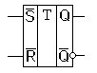Асинхронный RS-триггер является базовым при создании более сложных триггеров. В простейшем случае асинхронный RS-триггер имеет два входа: S (Set) — вход установки триггера в единичное состояние, R (Reset) - вход установки триггера в нулевое состояние. Активный сигнал по входу S в момент появления заставляет триггер перейти в единичное состояние. Активный сигнал по входу R в момент появления заставляет триггер перейти в нулевое состояние. УГО асинхронного RS-триггера приведено на рисунке 3.1.

Рисунок 3.1 - УГО асинхронного RS-триггера

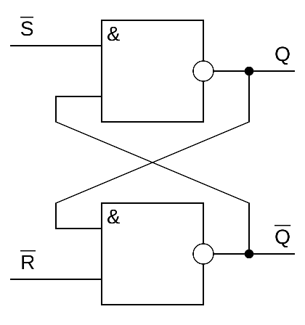На рисунке 3.2 приведена схема асинхронного RS-триггера, построенного на логических элементах И-НЕ.

Рисунок 3.2 - схема асинхронного RS-триггера

Функционирование RS-триггера определяется уравнением:

Qn+1 = Sn v ~~R~~nQn (3.1)

Будем считать выход элемента D1 прямым выходом триггера Q. По заданному положению прямого выхода определим положение входов установки триггера в нуль (R) и в единицу (S). Если предположить, что сигнал логической единицы присутствует на верхнем входе, то состояние выходного сигнала элемента D1 будет зависеть от сигнала на выходе элемента D2. Следовательно, единица на верхнем входе не заставляет схему непременно менять своё состояние. Это пассивный уровень сигнала на нем входе. Если выход элемента D1 имеет нулевое состояние и на верхний поступит нулевой логический сигнал, то на выходе элемента D1 спустя время задержки одного элемента tзд появится логическая единица независимо от состояния сигнала на нижнем входе схемы. Сформированная выходе D1 единица, поступая на верхний вход элемента D2 (при наличии единицы на нижнем его входе) приведёт к появлению нуля на выходе спустя время задержки tзд. То есть через время 2tзд триггер перейдет в первое, единичное состояние.

Таким образом, активным сигналом на верхнем входе является логический нуль, этот вход является входом установки S, поскольку приводит к появлению логической единицы на прямом выходе - Q. Поскольку схема симметрична, можно предположить, что нижний вход схемы является дом сброса триггера в нуль - R, причём активным сигналом для этого входа также является логический нуль. Временная диаграмма работы триггера показана на рис. 3.3.

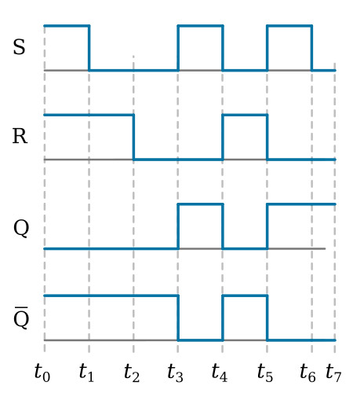 Рисунок 3.3 - временная диаграмма работы RS-триггера

Для RS-триггера комбинация S=0 и R=0 является запрещенной. После такой комбинации информационных сигналов состояние триггер будет неопределенным: на его выходе Q может быть 0 или 1. Существуют разновидности RS-триггеров, называемые Е-, R-, S-триггерами, для которых сочетание S=R=1 не является запрещенным. Е-триггер при S=R=1 не изменяет своего состояния. S-триггер при S=R=1 устанавливается в состояние Q=1, а R-триггер в этом случае устанавливается в состояние Q=0.

Поведение триггера можно описать таблицей истинности (табл. 3.1), в которой сигналы на входах R и S определены для момента времени n, а состояние триггера определяется для следующего момента времени, который определяют как n + 1.

Таблица 3.1 – таблица истинности RS-триггера

|  |  |  |
| --- | --- | --- |
| Sn | Rn | Qn+1 |
| 0 | 0 | x |
| 0 | 1 | 1 |
| 1 | 0 | 0 |
| 1 | 1 | Qn |

Поведение триггера также можно описать таблицей переходов (табл. 3.2). Эта таблица определяет значения сигналов на входах, при которых происходит переход триггера из исходного состояния Qn, в состояние Qn+1. Исходное и конечное состояние триггера записаны, соответственно в столбцах Qn, и Qn+1, а значения сигналов в момент времени «n» на его входах - в столбцах Sn, и Rn.

Таблица 3.2 – таблица переходов RS-триггера

|  |  |  |  |
| --- | --- | --- | --- |
| Выход Qn | Вход R | Вход S | Выход Qn+1 |
| 0 | x | 0 | 1 |
| 0 | 0 | 1 | 0 |
| 1 | 1 | 0 | 1 |
| 1 | 0 | x | 0 |

* 1. **JK-триггер**

JК-триггер имеет два информационных входа J и K, предназначенных для установки его выхода в логическое состояние 0 или 1. В интегральной схемотехнике JK-триггеры обычно выполняются синхронными, поэтому сигналы на информационных входах влияют на состояние JK-триггера только при поступлении тактового сигнала на его вход синхронизации C. На рисунке 3.4 приведен один из вариантов построения синхронного двухступенчатого JK-триггера.

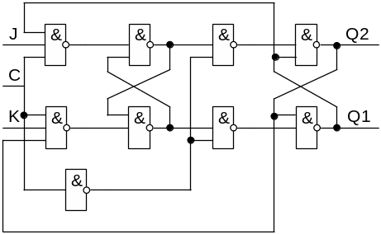

D9

D8

D7

D6

D5

D4

D3

D2

D1

Рисунок 3.4 - синхронный двухступенчатый JK-триггер

Рассмотрим работу триггера при разных комбинациях входного сигнала. Пусть в исходном положении триггер находится в нулевом состоянии (Q = 0). Тогда на одном из входов элементов D1 и D2 будут, соответственно, логическая 1 (~~Q~~ = 1) и логический 0 (Q = 0). При отсутствии входного тактового импульса, т.е. при С=0, элементы D1 и D2 закрыты независимо от того, какие сигналы будут на остальных их входах.

Пусть на вход J подан сигнал логической 1, а на входе К присутствует логический 0. Тогда с приходом импульса синхронизации С=1 элемент D1 откроется, а элемент D2 останется закрытым. Одновременно с этим закроются оба элемента D5 и D6 сигналом логического 0 снимаемым с выхода инвертора D9. Сигнал логического нуля с выхода открытого элемента D1 установит основной триггер в состояние 1. Тогда одним из входов элемента D5 будет сигнал логической 1, а на входе элемента D6 - сигнал логического 0. Эти сигналы никак не повлияют на состояние дополнительного триггера, так как во время действия импульса синхронизации С = 1 элементы D5 и D6 закрыты нулевым потенциалом выхода инвертора D9. По окончании импульса синхронизации элементы D1 и D2 закроются, а на выходе элемента D9 и, следовательно, элементов D5 и D6 появится логическая 1. Так как основной триггер находится в состоянии 1, то откроется элемент D5 и установит дополнительный триггер в состояние 1.

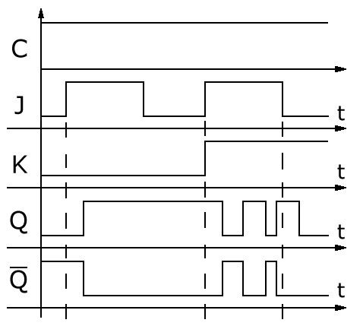Аналогично можно показать, что при J=0 и K=1 с приходом импульса синхронизации, триггер установится в состояние логического нуля. Таким образом, в триггере данного типа изменение выходного сигнала происходит только в моменты, когда потенциал на входе синхронизации С переходит из 1 в 0. Поэтому говорят, что эти триггеры тактируются срезом тактового импульса, в отличие от триггеров, тактируемых потенциалом. Временная диаграмма работы JK-триггера показана на рисунке 3.5.

Рисунок 3.5 - временная диаграмма работы JK-триггера

Работа JK-триггера описывается таблицей истинности (табл. 3.3) и таблицей переходов (табл. 3.4).

Таблица 3.3 – таблица истинности JK-триггера

|  |  |  |
| --- | --- | --- |
| Jn | Kn | Qn+1 |
| 0 | 0 | Qn |
| 0 | 1 | 0 |
| 1 | 0 | 1 |
| 1 | 1 | ~~Q~~n |

Таблица 3.4 – таблица переходов JK-триггера

|  |  |  |  |
| --- | --- | --- | --- |
| Qn | Jn | Kn | Qn+1 |
| 0 | 0 | x | 0 |
| 0 | 1 | x | 1 |
| 1 | x | 1 | 0 |
| 1 | x | 0 | 1 |

В отличие от RS-триггера, в JK-триггере наличие J=K=1 приводит к переходу выхода Q триггера в противоположное состояние. Эта особенность JK-триггера используется на практике — при объединении входов J и K получается так называемый Т-триггер. или счетный триггер, который изменяет состояние выхода по фронту импульса на входе С. Т-триггер может иметь подготовительный вход Т (точка объединения входов J и K). Сигнал на этом входе разрешает (при T=1) или запрещает (при T=0) срабатывание триггера от фронтов импульсов на входе С. Функционирование Т-триггера определяется уравнением:

Qn+1 = Tn~~Q~~n v ~~T~~nQn (3.2)

Из этого уравнения следует, что при Т= 1 соответствующий фронт сигнала на входе С переводит триггер в противоположное состояние. Частота изменения потенциала на выходе Т-триггера в два раза меньше частоты импульсов на входе С. Это свойство Т-триггера позволяет строить на их основе двоичные счётчики. Поэтому эти триггеры и называют счётными. Счётный триггер без входа Т ведет себя так же, как и Т-триггер при Т=1.

Чтобы расширить функциональные возможности JК-тригтера, его снабжают асинхронными входами R и S, которые имеют приоритет по отношению к другим входам. При подаче логического нуля на вход S триггер асинхронно устанавливается в единичное состояние, а при подаче логического нуля на вход К - в нулевое состояние.

* 1. **D-триггер**

D-триггер или триггер задержки (Delay) относится к синхронным триггерам. При поступлении синхросигнала на вход C устанавливается состояние, соответствующее потенциалу на входе D. Уравнение функционирования D-триггера имеет вид:

Qn+1 = Dn  (3.3)

Это уравнение показывает, что выходной сигнал Qn+1 изменяется сразу после изменения входного сигнала D, а только с приходом синхронного сигнала, т.е. с задержкой на один период импульсов синхронизации. Схема D-триггера с потенциальным управлением показана на рис. 3.6

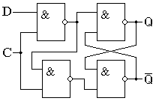Рисунок 3.6 - схема D-триггера

Работа D-триггера описывается таблицей истинности (табл. 3.5) и таблицей переходов (табл. 3.6).

Таблица 3.5 – таблица истинности JK-триггера

|  |  |
| --- | --- |
| Dn | Qn+1 |
| 1 | 0 |
| 1 | 1 |

Таблица 3.6 – таблица переходов D-триггера

|  |  |  |
| --- | --- | --- |
| Qn | Dn | Qn+1 |
| 0 | 0 | 0 |
| 0 | 1 | 1 |
| 1 | 0 | 0 |
| 1 | 1 | 1 |

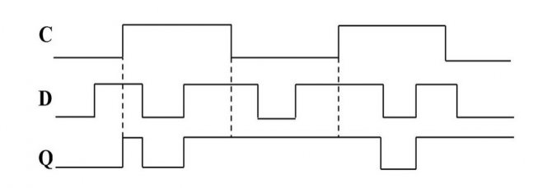Временная диаграмма работы триггера показана на рис. 3.7.

Рисунок 3.7 - временная диаграмма работы D-триггера

При активном синхросигнале нежелательно менять состояние сигнала на информационном входе D. В момент окончания действия активного синхросигнала происходит переход триггера из режима записи в режим хранения принятой информации. Триггер как бы защёлкивается в новом состоянии. Поэтому подобные триггеры иногда называют триггерами-защёлками.

1. **Выполнение работы**
   1. **Исследование работы RS-триггера:**
      1. Изменение состояний входов RS-триггера

Используя лабораторный модуль dLab7, изменяем состояния входов и получаем результат на выходах триггера. На рисунке 4.1 изображена лицевая панель в ходе выполнения этих действий.

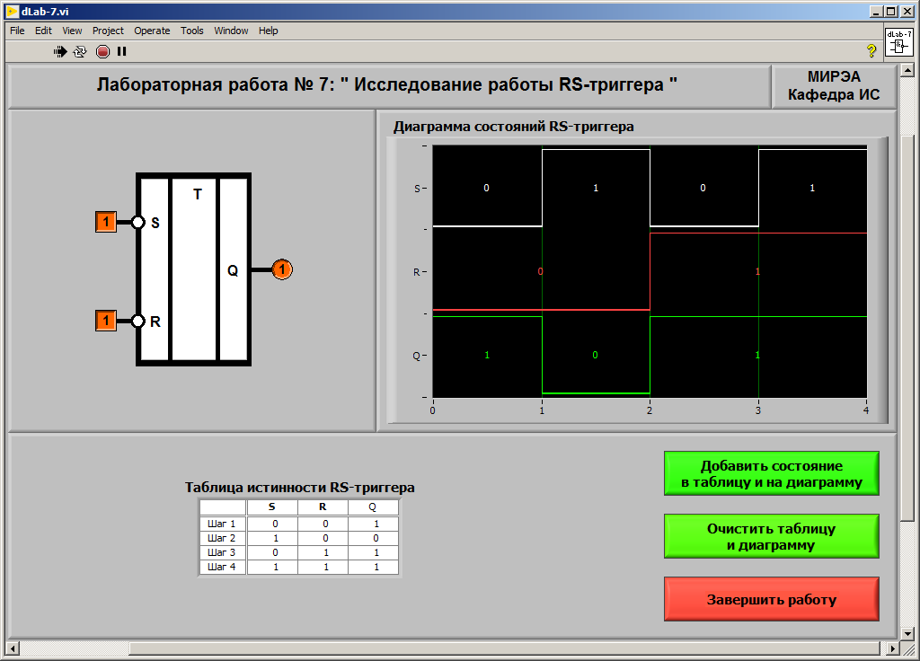

Рисунок 4.1 – Лицевая панель при работе с RS-триггером



* + 1. Построение таблицы истинности RS-триггера

После использования всех возможных комбинаций на входах, получаем таблицы истинности триггера, которая представлена на рисунке 4.2.



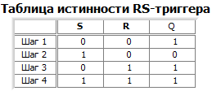

Рисунок 4.2 – Таблица истинности RS-триггера



* + 1. Построение диаграммы состояний RS-триггера

После изучения работы триггера в виде результата получаем диаграмму состояний, которая представлена на рисунке 4.3.

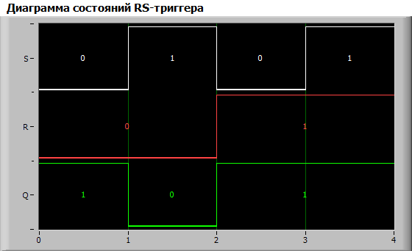



Рисунок 4.3 – Диаграмма состояний RS-триггера

* + 1. Заполнение таблицы переходов RS-триггера

Изменяя с помощью элементов управления “S” и ”R” состояния входных сигналов триггера, заполняем таблицу переходов RS-триггера (табл. 4.1)

Таблица 4.1 – таблица переходов RS-триггера

|  |  |  |  |
| --- | --- | --- | --- |
| Выход Qn | Вход R | Вход S | Выход Qn+1 |
| 0 | x | 0 | 1 |
| 0 | 0 | 1 | 0 |
| 1 | 1 | 0 | 1 |
| 1 | 0 | x | 0 |

* 1. **Исследование работы JK-триггера**
     1. Изменение состояний входов JK-триггера

Используя лабораторный модуль dLab8, изменяем состояния входов и получаем результат на выходах триггера. На рисунке 4.4 изображена лицевая панель в ходе выполнения этих действий

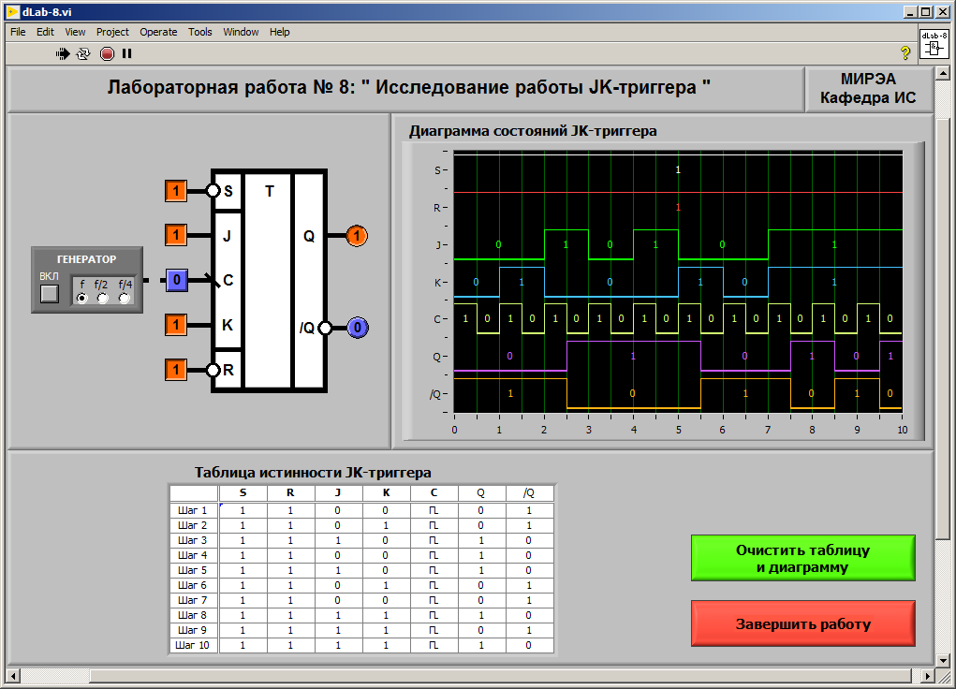

Рисунок 4.4 – Лицевая панель при работе с JK-триггером

* + 1. Построение таблицы истинности JK-триггера

После использования всех возможных комбинаций на входах, получаем таблицу истинности триггера, которая представлена на рисунке 4.5.

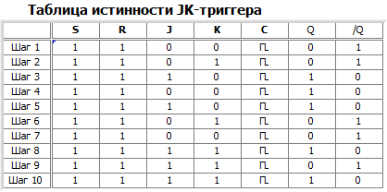

Рисунок 4.5 – Таблица истинности JK-триггера

* + 1. Построение диаграммы состояний JK-триггера

После изучения работы триггера в виде результата получаем диаграмму состояний, которая представлена на рисунке 4.6

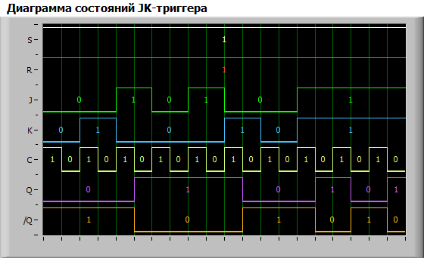

Рисунок 4.6 – Диаграмма состояний JK-триггера

* + 1. Заполнение таблицы переходов JK-триггера

Изменяя с помощью элементов управления “J” и ”K” состояний входных сигналов триггера, заполняем таблицу переходов JK-триггера (табл. 4.2)

Таблица 4.2 – таблица переходов JK-триггера

* + 1. Изучение режимов работы JK-триггера

По таблице истинности определяем, какие комбинации входных сигналов “J” и ”K” соответствуют режимам работы JK-триггера (табл. 4.3)

Таблица 4.3 – режимы работы JK-триггера

|  |  |  |
| --- | --- | --- |
| Jn | Kn | Режим работы |
| 0 | 0 | хранение |
| 0 | 1 | установка 0 |
| 1 | 0 | установка 1 |
| 1 | 1 | переключение |

* + 1. Построение временных диаграмм JK-триггера в динамическом режиме для разных режимов работы

Изменяя с помощью элементов управления “J” и ”K” состояний входных сигналов триггера, получаем диаграммы состояний JK-триггера (рис. 4.7). Последовательность режимов работы: установка 1, хранение, переключение, установка 0, хранение.

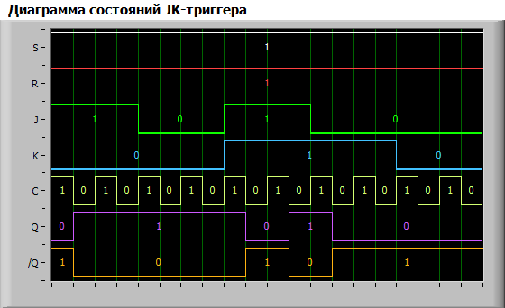

Рисунок 4.7а – диаграмма состояний триггера при R = 1, S = 1

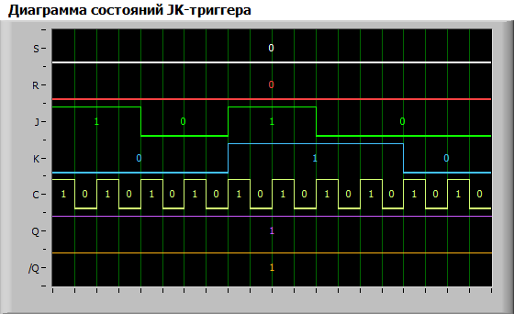

Рисунок 4.7б – диаграмма состояний триггера при R = 0, S = 0

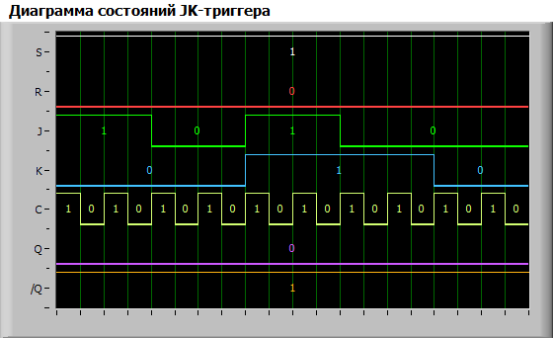

Рисунок 4.7в – диаграмма состояний триггера при R = 0, S = 1

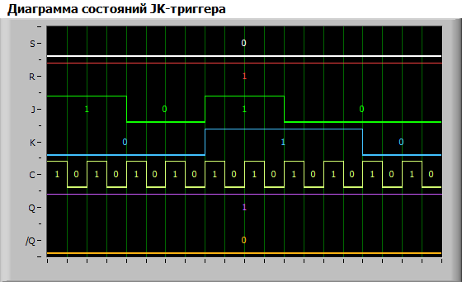

Рисунок 4.7г – диаграмма состояний триггера при R = 1, S = 0

* 1. **Исследование работы D-триггера**
     1. Изменение состояний входов D-триггера

Используя лабораторный модуль dLab9, изменяем состояния входов и получаем результат на выходах триггера. На рисунке 4.8 изображена лицевая панель в ходе выполнения этих действий

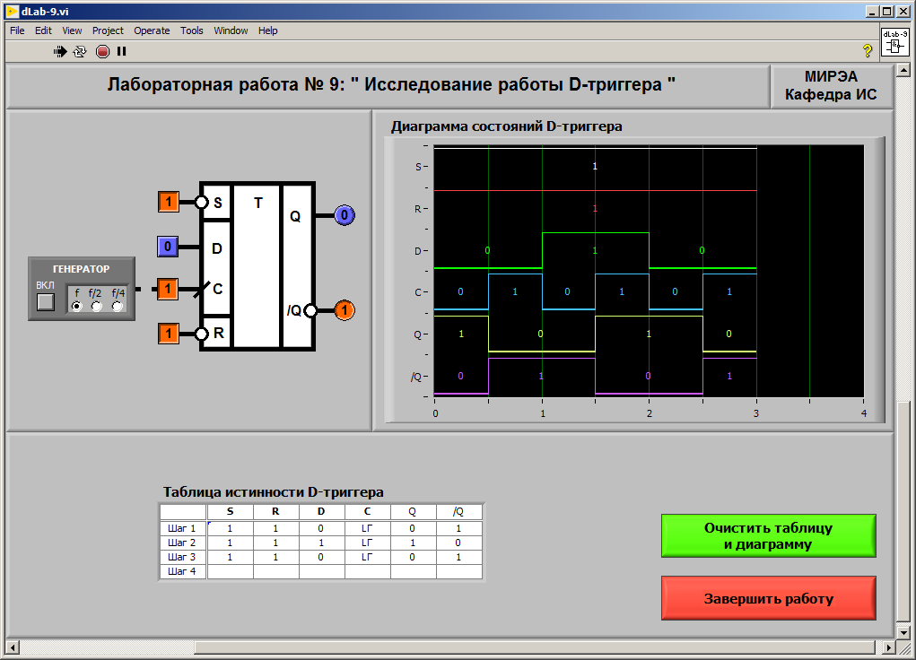

Рисунок 4.8 – Лицевая панель при работе с D-триггером

* + 1. Построение таблицы истинности D-триггера

После использования всех возможных комбинаций на входах, получаем таблицу истинности D-триггера, которая представлена на рисунке 4.9.

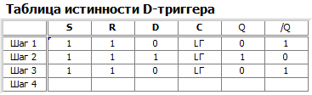

Рисунок 4.9 – Таблица истинности D-триггера

* + 1. Построение диаграммы состояний D-триггера

После изучения работы триггера в виде результата получаем диаграмму состояний, которая представлена на рисунке 4.10

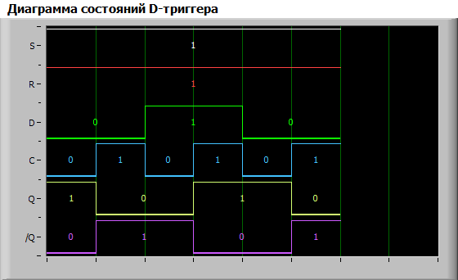

Рисунок 4.10 – Диаграмма состояний D-триггера

* + 1. Заполнение таблицы переходов D-триггера

Изменяя с помощью элемента управления ”D” состояния входных сигналов триггера, заполняем таблицу переходов D-триггера (табл. 4.4)

Таблица 4.4 – таблица переходов D-триггера

|  |  |  |
| --- | --- | --- |
| Qn | Dn | Qn+1 |
| 0 | 0 | 0 |
| 0 | 1 | 1 |
| 1 | 0 | 0 |
| 1 | 1 | 1 |

* + 1. Изучение режимов работы D-триггера

По таблице истинности определяем, при каких значениях входного сигнала “D” происходит установка триггера в состояния “1” и ”0” (табл. 4.4)

Таблица 4.4 – режимы работы D-триггера

|  |  |
| --- | --- |
| D | Режим работы |
| 0 | установка 0 |
| 1 | установка 1 |

* + 1. Описание работы триггера в режиме асинхронного управления
    2. Построение временных диаграмм D-триггера в динамическом режиме для разных режимов работы

Изменяя с помощью элемента управления “D” состояния входного сигнала триггера, получаем диаграммы состояний D-триггера (рис. 4.11). Последовательность режимов работы: установка 1, установка 0.

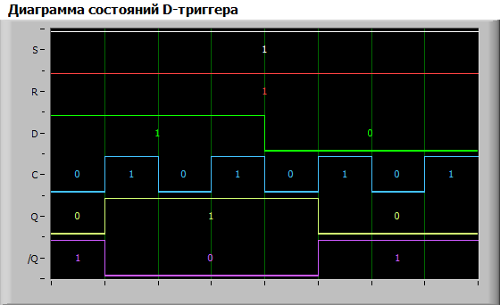

Рисунок 4.11а – диаграмма состояний триггера при R = 1, S = 1

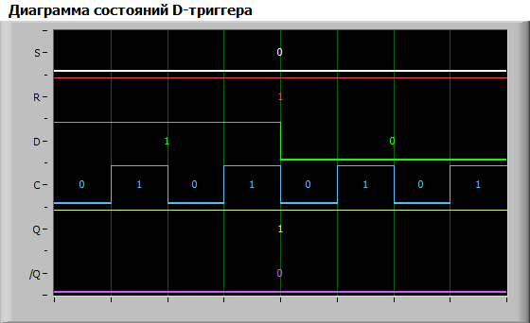

Рисунок 4.11б – диаграмма состояний триггера при R = 1, S = 0

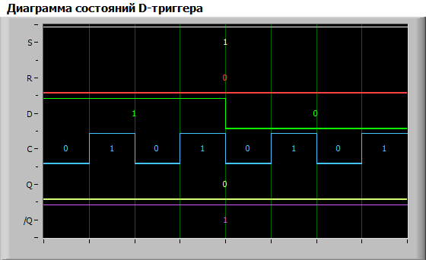

Рисунок 4.11в – диаграмма состояний триггера при R = 0, S = 1

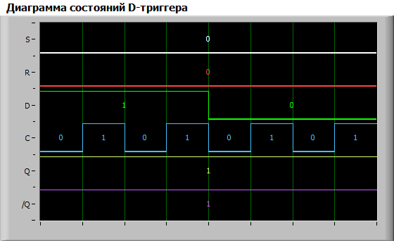

Рисунок 4.11г – диаграмма состояний триггера при R = 0, S = 0

1. **Выводы**

Требовалось изучить работу RS-триггера, JK-триггера, D-триггера.

Был изучен принцип работы асинхронного RS-триггера (Reset-Set), его режимы работы (установка 1, установка 0, хранение) были построены его таблицы истинности и диаграммы состояний.

Для JK- триггера были построены таблицы истинности и диаграммы состояний, а также были построены диаграммы состояний триггера в динамическом режиме работы и изучены режимы работы триггера (установка 0, установка 1, хранение, переключение) и влияние на них входов “R” и “S”.

Для D- триггера были построены таблицы истинности и диаграммы состояний, а также были построены диаграммы состояний триггера в динамическом режиме работы и изучены режимы работы триггера (установка 0, установка 1).